第8周教育研究中心教学活动安排（中学）
（2021）108
★温馨提示：
1.疫情期间，参加活动的老师请确保本人随申码、行程码为绿码；进入校园请配合测量体温，并戴好口罩；
2.因学院车位有限，请尽量绿色出行；
3.学院是上海市无烟单位，请勿在校园内吸烟；
4.饮水请自带茶杯，喝饮料的老师扔水瓶时请注意干湿垃圾分类。
1.数学
（1）时间： | 2021年10月19日（星期二）下午12：40
内容： | 主题：基于学情的几何教学研究2——例题功能的挖掘与变式  1．课堂教学：  （1）《19.2证明举例（5）》----执教：阳光外国语学校 翁天华  （2）《19.2证明举例（6）》----执教：崇实中学 徐笑  主题交流：《学习准备助学生新成长》实验中学 沈丹  2．主题研讨：例题功能的挖掘与变式
对象： | 青溪、弘文、华亭、实验、汇贤、金水苑、育秀、阳光、帕丁顿、尚同、南中、西渡、古华、奉浦学校的八年级数学教师 翁天华、瞿春芳、孔英平
地点： | 奉贤区崇实中学（庄建红 袁晓婷）
备注： | 请每校一位老师做好在会上关于主题交流的发言
（2）时间： | 2021年10月19日（星期二）上午8：00
内容： | 主题：为学生的几何学习做“加法”  1．课堂教学：  （1）《与比例线段有关的几何证明问题1》----执教：汇贤中学 范丽萍  （2）《与比例线段有关的几何证明问题2》----执教：汇贤中学 华晓燕  2．主题交流：  （1） 《几何证明的教学实践思考》------主讲： 汇贤中学 董庆春  （2）《精准扶弱——优化出题策略，获取成功体验》  ------主讲： 南桥中学 张莉莉  3. 主题研讨：如何提升学生几何学习的能力
对象： | 青溪、弘文、华亭、实验、汇贤、金水苑、育秀、阳光、帕丁顿、尚同、南桥、西渡、古华、奉浦学校的九年级数学教师 闵惠英、张炜、杨水莲
地点： | 汇贤中学（钟菊红）
（3）时间： | 2021年10月19日（星期二）下午13：15
内容： | 主题：为学生的几何学习做“减法”  1．课堂教学：  《与相似三角形有关的几何证明》----执教：泰日学校 宋晶  2．主题交流：  （1）《巧用“减法”，提升几何教学成效》------主讲： 泰日学校 姚兰  （2）《实施分层教学，重拾几何学习的信心》------主讲： 平安学校 谢皖豫  3. 主题研讨：如何提升学生几何学习的能力
对象： | 洪庙、庄行、临港、肇文、胡桥、新寺、钱桥、齐贤、塘外、邵厂、金汇、青村、泰日、星火、奉二、肖塘、少体校、邬桥、光明、头桥、柘林、四团、平安、五四、四附中学校的九年级数学教师
地点： | 奉贤区泰日学校（钟菊红）
备注： | 请每校一位老师做好在会上主题交流的发言的准备
2.英语
时间： | 2021年10月20日（星期三）下午13：00
内容： | 主题：过程性写作教学研讨  1．课堂教学：  （1）An exciting day ( 写前指导）----执教：邬桥学校 马娅  （2）An exciting day (写后评价）----执教：邬桥学校 刘子溱  2. 主题研讨
对象： | 全体八年级英语老师 蔡梅琴、杨妹华、褚英
地点： | 邬桥学校初中部（丁永花）
3.思想政治
时间： | 10月21日（周四）上午8:15（半天）
内容： | 1.上海市教育考试院合格考等级考精神交流传达  2.市专家作选择性必修3《逻辑与思维》教学辅导讲座
对象： | 奉贤区全体高中思想政治教师
地点： | 奉贤中学C219(张世杨 )
4.道德与法治
（1）时间： | 2021年10月21日（周四）下午13:00
内容： | 学科专题研讨：  课堂教学：八年级第二单元《预防犯罪》  执教：五四学校 薄建美
对象： | 中心组成员：冯旭芳（汇贤）、杨玉梅（头桥）、黄芳琴（待问）、施海英（崇实）、姚站齐（四团）  中青年教师：马正军（弘文）、王艳（弘文）、褚佳羽（弘文）、杨卫晨（青溪）、潘之妍（实验）、安琪（崇实）、陆紫怡（星火）、周静（平安）、陈奕婷（平安）
地点： | 弘文学校八（4）班教室 (胡大维)
备注： | 正式上课时间为13:00，请大家遵守学校防疫要求。
（2）时间： | 2021年9月30日至11月20日
内容： | 2021年度下半年初中道德与法治学科第一次网络教研活动
对象： | 初中全体道德与法治学科教师（包括兼职教师）

2021年度下半年《习近平新时代中国特色社会主义思想学生读本》

（初中专题研讨）
各位老师：
大家好！
为全面贯彻党的教育方针，落实立德树人根本任务，深入推进习近平新时代中国特色社会主义思想铸魂育人，上海市教育委员会教学研究室初中道德与法治学科举行“彰显新时代理论魅力 厚植初中生思想底色——《习近平新时代中国特色社会主义思想学生读本》（初中）专题教学研讨”主题教研活动。本次活动采用线上线下同步融合的方式，专题教研资源均发布上海教研在线平台。现将举行2021年度下半年初中道德与法治学科第一次网络教研安排如下：
一、研讨主题
彰显新时代理论魅力 厚植初中生思想底色——《习近平新时代中国特色社会主义思想学生读本》（初中）专题教学研讨
- 观摩学习
1.教研对话：《漫谈读本初探 共寻教学良方》
参与教师：上海市虹桥中学 李 琥 上海市新泾中学 林 洁
上海市西郊学校 钱 敏 上海市天山初级中学 陈维国
上海市新泾中学 彭月梅
2.教学观摩：《探寻周家桥街道“加梯”之路 体悟以人民为中心发展思想》
（授课教师：上海市延安初级中学 黄洁楠）
3.主旨发言：《研训一体 资源共建 校本优化——初中读本深入推进的长宁做法》
（报告人：上海市长宁区教育学院 金 慧）
4.经验交流：《汲取思想力量 力促学生成长——初中读本校本化推进的实践与思考》
（交流教师：上海市娄山中学 倪丽尧）
- 学习任务
1.请本区教师在规定的时间内进行观摩学习，并认真完成问卷调查。
2.各位老师围绕教研主题发表个人观点。每位教师至少跟帖或发帖一条，包括学习后的心得感悟、基于主题的个人实践经验等。
四、活动时间
2021年9月30日至11月20日
五、活动平台
上海教研在线新平台
网页端：shanghai.3ren.cn
移动端：“三人行老师”APP

5.地理
时间： | 2021年10月21日（周四）上午7：50
内容： | 关注学习过程 提升课堂质效——高中地理教学研讨  1.课堂实践  （1）课题：大气的受热过程 执教：曙光中学 钱怡莹  时间：第1节 8:00—8:40 地点：录播室 班级：高一（4）班  （2）课题：气候资源 执教：曙光中学 陶田欣  时间：第2节 8:50—9:30 地点：录播室 班级：高二走（8）班  2.研讨交流  3.专家点评、指导
对象： | 全体高中地理教师
地点： | 曙光中学（杨 洋）
6.化学
时间： | 2021年10月22日（周五） 下午13：00（半天）
内容： | “新成长课堂 有效性教学”教学研讨课  1 质量守恒定律 执教者 青溪中学 金颖慧  2 探究影响过氧化氢分解速率的因素 执教者 金水苑中学 施婷婷
对象： | 1. 各校初中化学教师代表1名 王卫东  2. 五年内教龄教师
地点： | 青溪中学（蒋静）
备注： | 第一节课13:00开始
7.美术
（1）时间： | 10月20日（星期三）上午8:30（半天）
内容： | 高中美术“双新”推进研究活动（曙光中学专场）
对象： | 全体高中美术教师
地点： | 华东理工附属曙光中学<奉城镇川南奉公路28号>（张春辉）
（2）时间： | 10月21日（星期四）下午1:00（半天）
内容： | 第三届民办学校青年教师教学评比优秀课成果展示
对象： | 金水苑中学 沈晓怡； 南桥中学 沈佳琪； 青村中学 陆伊哲；  奉城二中 陈家婧； 待问中学 李青舟； 实验中学 陈晓航； 青溪中学 薛昭一； 汇贤中学 罗燕； 奉贤中学附中 黄利雯；
地点： | 尚德实验学校<康桥秀沿路1688号>（张春辉）
8.科学
时间： | 2021年10月20日（星期三）下午13：00
内容： | 1.颁发《中华武术》网络课程证书  2.颁发奉贤区卓越教师培养工程吴志群名师工作室结业证书  3.颁发市、区初中科学获奖证书及区公开课、主题论坛证书  4.初中科学片区教研活动的范式研讨  5.大调研背景下，奉贤区初中科学备课筹备分工会
对象： | 1.网络课程：卫丽丽（南桥中学）、许孙妮（新寺学校）、顾春叶（南桥中学）  2.吴志群名师工作室学员：沈锋（教育学院）杜叶飞（奉城二中）方芳（三官堂学校）金楠（汇贤中学）卫丽丽（南桥中学）张雁（四团中学）庄晓娟（青村中学）徐钰（肖塘学校）许孙妮（新寺学校）宋嘉莹（原尚同中学）韦栋（原塘外中学）  3.其他骨干教师：金敏（肇文学校）王澄（实验中学）瞿丽（青溪中学）盛义岚（待问中学）陈远（邬桥学校）乔胜浩（洪庙中学）王珏（庄行学校）沈娟、王春红、范菊芳（育秀学校）李忠（胡桥学校）汤蓓（崇实中学）谢丽晶、夏一凡（待问中学）戴萍、韩双双（古华中学）
地点： | 奉贤区教育学院 2号楼2楼STEM实验室（吴志群 沈峰）
9.中小学综合跨学科
时间： | 2021年10月22日（星期五）上8：30-16：30
内容： | “2021年奉贤区综合实践活动课程开发与实施项目”培训（三）  1.上午专家讲座：中草药进校园的跨学科融合课程案例分享  2.下午专家讲座：“我是小小中医社团活动——中医刮痧初体验”  3.学校实践案例主题交流
  序号 | 主题 | 学校 | 姓名
  1 | 漫动贤城 绘聚精彩 | 奉贤区三官堂学校 | 仲敏
  2 | 低结构活动中的思与行 | 奉贤区南中路幼儿园 | 邱海霞
  3 | 花米宝贝 悦行悦成长 | 奉贤区庄行学校 | 沈维艳
对象： | 各中小学骨干教师
  序号 | 学校 | 姓名 | 序号 | 学校 | 姓名
  1 | 南桥小学 | 黄伟滨 | 25 | 西渡学校 | 周文静
  2 | 恒贤小学 | 何彦霆 | 26 | 惠敏学校 | 尹何萍
  3 | 解放路小学 | 李锋杰  关远馨 | 27 | 奉贤中学  附属小学 | 黄 弘
  4 | 古华小学 | 李晓妍 | 28 | 曙光中学 | 张彦斌  陈 凤
  5 | 江海一小 | 卫丽娜 | 29 | 古华中学 | 韩双双  马婉云
  6 | 思言小学 | 仰绿苑 | 30 | 汇贤中学 | 金 楠
  7 | 江山小学 | 朱 虹 | 31 | 奉城二中 | 夏晶晶
  8 | 学院附小 | 周诗羽 | 32 | 头桥中学 | 龚仁元
  9 | 肖塘小学 | 陈 烨 | 33 | 青溪中学 | 吴昕妍
  10 | 头桥小学 | 徐燕丹 | 34 | 尚同中学 | 唐晓枫
  11 | 奉城一小 | 唐冬莹  吴易腾 | 35 | 塘外中学 | 周卫琦  徐 涛
  12 | 奉城二小 | 何书情 | 36 | 洪庙中学 | 乔胜浩  毛健秋
  13 | 洪庙小学 | 刘 桑 | 37 | 四团中学 | 赵 静  程 皓
  14 | 青村小学 | 宋嘉敏 | 38 | 金水苑中学 | 施婷婷  杨 帆
  15 | 塘外小学 | 冯盼盼  奚 琳 | 39 | 钱桥学校 | 钟 甄
  16 | 海湾小学 | 蒋 迎 | 40 | 平安学校 | 邹好冬
  17 | 金水苑小学 | 曹 芬 | 41 | 育秀学校 | 汪 冬
  18 | 明德小学 | 朱依依  刘佳宁 | 42 | 胡桥学校 | 李 忠
  19 | 育贤小学 | 张 杰 | 43 | 柘林学校 | 金晓薇  顾文青
  20 | 庄行学校 | 沈维艳  陶 超 | 44 | 肇文学校 | 姜丽萍  唐春燕
  21 | 邬桥学校 | 蒋雨琦 | 45 | 五四学校 | 余 佳  王 莉
  22 | 齐贤学校 | 周丽军  胡 丹 | 46 | 星火学校 | 刘房杰  余毅
  23 | 三官堂学校 | 仲 敏 | 47 | 待问中学 | 盛义岚
  24 | 弘文学校 | 徐 玲 | 48 | 西渡小学 | 周文静
地点： | 教育学院3-101 （吴志群 沈锋 ）
备注： | 11月上旬需要安排案例交流的学校请提前将PPT及文字稿发到421581792@qq.com
10.中小学STEM教育
时间： | 10月19日 （星期二）下午13：30
内容： | - 充分利用学校创新实验室资源开发综合跨学科课程  - 利用比特实验器材开展区级师生竞赛活动布置
对象： | - 奉贤区比特实验室试点校  华亭学校、光明学校、钱桥学校、胡桥学校、齐贤学校、明德小学、西渡学校、四团小学等  - 有比特实验器材的相关学校（请教导处落实）
地点： | 奉贤区教育学院2号楼2楼STEM教室（吴志群）
备注： | - 请各校准备3分钟左右学校实践交流内容。  - 请学校通知相关负责人参加会议，以上学校如有遗漏通知相关老师参加。
11. 中小学卫生与健康
时间： | 10月19日（周二）下午13：30（半天）
内容： | 1.2021学年第一学期学校卫生与健康教育工作要点  2.常见病干预适宜技术  3.学校眼健康工作  4.学校常见传染病防控
对象： | 全体中小学卫生保健教师
地点： | 奉贤区教育学院报告厅（王 琴）  停车位有限，请尽量绿色出行。
12. 中小学拓展型课程“区级共享课程”联盟活动
10月20日（第8周周三）举行“区级共享课程”培训活动。具体活动时间、活动地点、活动内容和出席老师如下，请相关学校安排好相应教师准时出席。
欢迎其他学校安排相应教师参加活动！
日期/时间 | 科目 | 活动地点 | 项目主持人 | 基地负责人
10月20日（周三）  下午13：00 | 砖桥 | 江山小学 | 陈亮 | 朱 琴
附：培训教师名单
1洪庙小学：顾韩意 2肖塘小学：蒋磊姐 3江山小学：蒋雨晴
13.关于开展特殊教育（随班就读）信息报告系统信息报送的通知
奉贤区各随班就读学校（含幼儿园）、奉贤中等专业学校特教部、学前特教班：
接市教委通知，兹定于10月8日起，各区开始开展本年度的特教数据报送工作。综合本区具体情况，本次数据报送工作仍然采用现场培训、集中申报的方式，请务必在填报前做好对应操作及材料准备。
- 申报安排
日期 | 申报地点 | 接待时间 | 安排申报单位  （详见：分组安排表）
2021/10/19 （周二） | 青溪中学  四楼电脑房 | 13:00-15:00 | 义务组3、义务组4、学前组2
2021/10/20  （周三） | 奉贤中等专业学校  电脑房 | 13:00-15:00 | 义务组1、义务组2、学前组1、中职特教班、惠敏学校
- 申报前准备
各校于10月15日之前，联络本校学籍管理员登录“上海中小学生学籍信息管理系统（区县版）”，在“学生学籍信息管理”中，核准本校在校随班就读学生的“学生类别”字段均被标注为“随班就读”（需要勾选对应残疾类别的“随班就读”，如听力残疾的随班就读学生，应勾选“听力残疾随班就读”，以此类推），如果有未更改的学生，请于截止日前及时更正，否则会影响当天数据报送。
- 申报所需信息：
为方便当天完成集中申报，可自行准备表一~表六内相关信息。
1、2021学年奉贤区随班就读在校生名单（见表一）
2、2020学年奉贤区随班就读离校生名单（见表二）
3、2021学年奉贤区随班就读学生“一生一档”资料汇总表（见表三）
4、奉贤区随班就读学生“一生一档”健康体检一人一档（见表四）
5、奉贤区随班就读学生“一生一档”康复训练一人一档报告（见表五）
6、有特教专职教师（持特教上岗证）的学校，请填写好特教专职教师信息表（见表六）
7、本校随班就读学生教育安置认定意见表、认定材料（智力测试、日常生活能力测试）及出生证复印件；残疾证、阳光宝宝复印件（如有）。
联系人：胡老师 67105982
奉贤区特殊教育指导中心
2021年10月8日

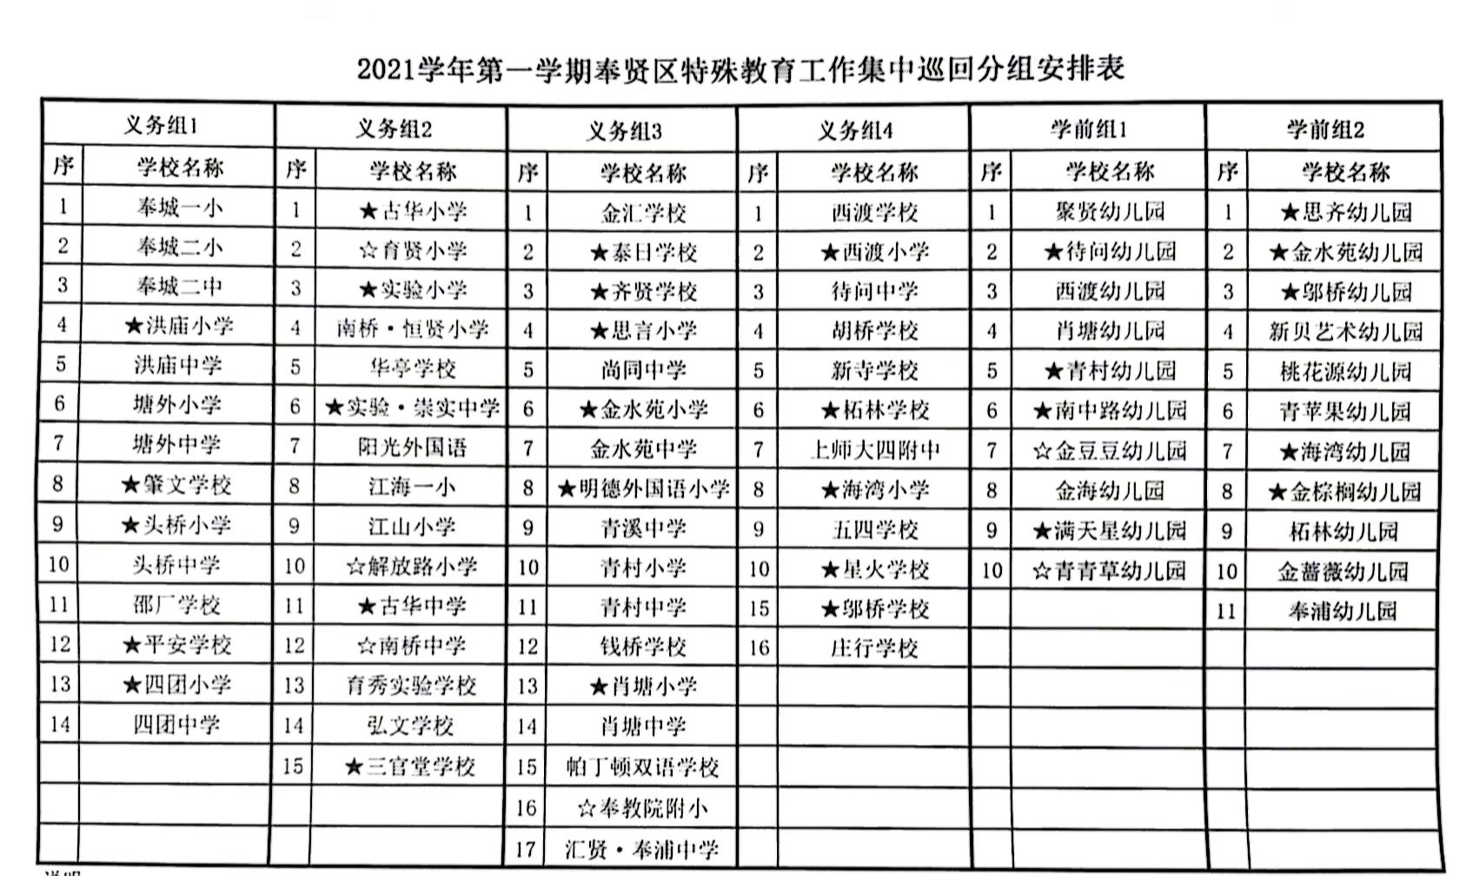
表一
2021学年奉贤区随班就读在校学生名单
序号 | 学校名称 | 2021年学年 |  | 姓名 | 身份证号码 | 随班就读  认定时间 | 上一年度是否  康复训练 | 认定种类
序号 | 学校名称 | 年级 | 班级
 |  |  |  |  |  |  |  | 智障 | 听障 | 视障 | 其它
1
2
3
4
5
6
7
8
9
10

- 本表格填写在校就读的随班就读学生
2、如果该生休学，请仍然填写在本表，并注明休学
3、认定种类中智障一栏必须填写IQ值、SM值
表二
2020学年奉贤区随班就读离校学生名单
序号 | 学校名称 | 2020学年所在年级 | 班级 | 姓名 | 性别 | 身份证号码 | 认定种类 |  |  |  | 去向  （毕业 转学 离沪 撤销 死亡）
 |  |  |  |  |  |  | 智障 | 听障 | 视障 | 其它 | 去向  （毕业 转学 离沪 撤销 死亡）
1
2
3
4
5
6

1、本表格填写2020年11月至2021年9月30日所有离校学生（包括本市毕业、转学学生、以及中途、退学、病故、外地就读等各类离开本校的学生）
2、如果5年级该生毕业去外地就读，请作为离沪填写在本表中
3、毕业学生必须填写去向
4、如果本表为空，请注明零上报

表三2021学年奉贤区随班就读学生“一生一档”资料汇总表

学校 |  | 随班就读学生数
本表及附件将汇总随班就读学校所有随班就读学生健康检查及康复训练一生一档情况，请各校根据本校情况如实填写，并保证有相关佐证材料（体检记录、本校康复训练课程表、康复训练记录等）
1、本校有资源教室 是 否
2、本校有专职教师 是 否
3、专职教师姓名（如有）
4、本校2020学年度随班就读学生是否有健康检查？ 是 否
5、本校随班就读学生健康体检项目: 身高 体重 头围 心率 血压 视力 听力 血常规 尿常规 其他
6、为本校随班就读学生健康体检单位
7、为本校随班就读学生健康体检时间
8、本校是否有随班就读学生参与儿童康复训练： 是 否
9、本校是否在校内（资源教室或其他场所）为随班就读学生提供康复训练？ 是 否
10、本校是否在校内（资源教室或其他场所）为随班就读学生提供康复训练？ 是 否
（若是，请勾选）认知训练 感知觉训练 听力训练 言语语言训练 行为干预 运动康复 感觉综合训练 注意力训练 作业治疗 心理干预 综合 定向行走 视功能训练 音乐治疗 多感官训练 其他
11、本校随班就读学生是否在校外参与康复训练？ 是 否
（若是，请勾选）认知训练 感知觉训练 听力训练 言语语言训练 行为干预 运动康复 感觉综合训练 注意力训练 作业治疗 心理干预 综合 定向行走 视功能训练 音乐治疗 多感官训练 其他

表四

奉贤区随班就读学生“一生一档”健康体检一人一档
健康评估基本信息
学校
学生姓名 |  |  | 班级
年龄 岁 月（体检时）
体检机构
检测人 |  |  |  | 体检时间
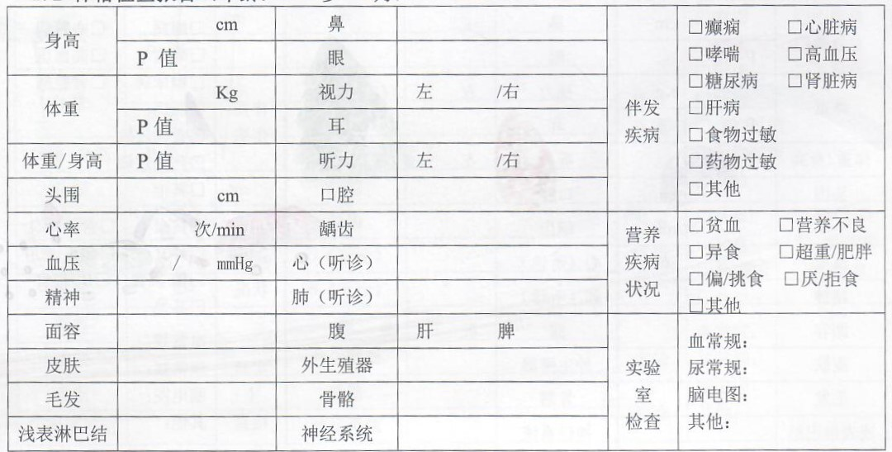
体检项目及结果

填表说明：
1、每一位随班就读学生均须填写本表，填写内容为最近一次的学校体检相关信息及结果。
2、“健康评估基本信息”必须完整填写，不得留空。
3、“体检项目及结果”须手写填写，仅填写体检的相关项目，未体检项目请留空。
4、本表为一生一表，随班就读学生多的学校请自行复制。
5、本表填写完成后放入每位学生的随班就读档案内，待数据平台申报时备用。

表五
2021学年奉贤区随班就读学生“一生一档”康复训练一人一档报告
学生姓名 |  | 班级
康复训练内容 | 认知训练 感知觉训练 听力训练 言语语言训练 行为干预 运动康复 感觉综合训练 注意力训练 作业治疗 心理干预 综合 其他 定向行走 视功能训练 音乐治疗 多感官训练
训练开始时间 |  |  | 训练结束时间
康复训练机构 |  |  |  | 效果
康复训练形式 | 全日制 非全日制
填表说明：
1、本表需要手工填写。
2、随班就读学生校内及校外参与的康复训练均须请填写一人一表。
3、本表以学年为单位进行填写。填写范围自2021年9月1日—2022年6月30日。
4、本表每一项均需要完整填写，不得留空。
5、“康复训练内容”请结合该随班就读学生在校外或者校内进行相关康训内容进行勾选。
6、校内康复的，“康复训练机构”填写本校全称。校外康复的，“康复训练机构”填写相关机构。
7、“效果”填写“良好”、“较好”或“差”。
8、本表为一生一表，随班就读学生多的学校请自行复制。
9、本表填写完成后放入每位学生的随班就读档案内，待数据平台申报时备用。

表六
特殊教育专职教师信息登记表
学校名称
姓名 性别 男 女
出生日期 年 月 日 身份证号
家庭住址 上海市 区（县）
邮政编码 联系电话
最高学历：专科以下 专科 本科 研究生
学位：无 学士 硕士 博士
毕业学校 专业 毕业时间 年 月
职称：未评 初级 中级 高级
是否为巡回指导教师：是（专职 兼职） 否
是否为资源教师：是（专职 兼职） 否
是否持有普通教育教师资格证书： 是 （教师资格证编号 ） 否
教师资格证书种类：
幼儿园教师 小学教师 初级中学教师 高级中学教师
中等职业学校教师 中等职业学校实习指导教师
教师资格证书学科（复选）：
幼儿园教育 语文 数学 外语 物理 化学 音乐 美术
体育 政治 历史 地理 科学 信息技术 其他
是否接受过特殊教育岗位培训 是 否
是否持有特殊教育岗位证书 是 否
任教学段（复选）：学前 小学 初中 初职 高中 中职 高等
现任学科：专任学科 兼任学科
主要服务对象：视力残疾 听力残疾 智力残疾
肢体残疾（脑瘫） 肢体残疾（非脑瘫） 言语残疾 精神残疾（非自闭症）
精神残疾（自闭症） 多重残疾 其他残疾
开始从事教育工作时间 年 月
开始从事特殊教育工作时间 年 月
进入本校时间 年 月

奉贤区教育学院教育研究中心
2021年10月13日星期三

